**Тема.** Міхаель Андреас Гельмут Енде «Джим Ґудзик і машиніст Лукас». Моральні цінності, що утверджуються у творі

**Мета**: розкрити роль моральних цінностей, що утверджуються у творі, зокрема, дружби, кохання, сім’ї, поваги до інших, любові до Батьківщини; розвивати в учнів вміння слухати та висловлювати своє ставлення до почутого, навички виразного читання; виховувати почуття поваги до інших, любов до Батьківщини.

**Хід уроку**

**І. Організація класу**

**ІІ. Актуалізація знань**

1. Гра «Впізнай героя»
2. «..Невеликого зросту, кряжистий, кругловидий, він чимось нагадував пружний гумовий м'ячик».
3. «На голові у нього завжди красувався кашкет, а сам він ходив в незмінному робочому комбінезоні».
4. «Ніхто і не підозрював, що він такий сильний, тому що сам він любив жити зі всіма в світі у згоді».
5. «Він був непоганим правителем. В усякому разі, ніхто про нього не міг сказати нічого худого, як, втім, і хорошого…»
6. «Він дуже любив гуляти. На прогулянку він завжди виходив в чорному казанку і ще неодмінно брав з собою парасольку…»
7. «… пані (відмітимо відразу - дуже і дуже мила). По своїй комплекції вона чимось нагадувала Крістофа - кругленька, угодована, справжня товстуха-пампушка…»

7. «…він не любив митися - як, втім, і всі хлопчики його віку. Він ніяк не міг узяти в толк, навіщо йому митися, якщо у нього чорна шкіра і все одно не видно, яка у нього шия — брудна або чиста».

8.«…він був такий маленький, що запросто міг би уміщатися на долоньці. Його голова, наприклад, була не більша, ніж кулька для пінг-понгу».

9.«Він був страшенно честолюбний і завидющий і терпіти не міг, коли хтось робив що-небудь видатне**»**.

10.«Перед друзями стояв худорлявий стариган з дуже славною, доброю особою».

11.«Ця фізіономія чимось змахувала на морду бегемота, тільки вона була ще в жовту і синю крапушку. Далі йшла досить довга шия, яка переходила в щупле тільце, що закінчувалося худим хвостом».

12.«На довгій худій шиї відчайдушно випинав кадик, а з хижої пащі стирчав єдиний зуб, який надавав драконівській морді абсолютно мерзотне вираження».

1. Встановити відповідність

*Лукас король*

*Альфонс машиніст*

*Емма драконша*

*Лі Сі паротяг*

*Мальцан принцеса*

**ІІІ. Перевірка домашнього завдання**

С.191-198(скористайтесь QR-кодом на с.197), завдання №6 с.198 (письмово)

**ІV. Узагальнення знань**

1. Бесіда
2. Хто врятував Джима та машиніста Лукаса із в'язниці?
3. Яку звичайну їжу подали нашим героям у Пині, коли вони відмовилися від екзотичних страв, що пропонував їм крихітний хлопчик - онук придворного кухаря?
4. Як називалася річка, у якій знайшли пляшку із листом від принцеси Лі Сі?
5. У своєму листі принцеса повідомила, що знаходиться у місті, яке має назву...
6. Дракон-місто раніше називалося саме так.
7. Скільки було тих, хто викрав принцесу та продав її пані Мальцан (Кутняк)?
8. Червоно-біло-смугасті гори, які потрібно було перетнути Джиму та Лукасу, називалися...
9. Яке природне явище в "Долині Сутінків" було найстрашнішим, смертельно небезпечним?
10. Що довелося замінити в Емми після катастрофи в "Долині Сутінок"?
11. Який символ столиці Франції побачили друзі, як міраж, в пустелі "Кінець Світу"?
12. У пустелі "Кінець Світу" Джим та Лукас зустріли уявновелетня на ім'я*...*
13. Чим насправді було "НІЩО", яке "виглядало як колосальна пітьма кольору вугілля, смоли та воронового крила водночас, що простиралася від краю пустелі до самісіньких небес"?
14. Як звали напівдракона, якому Джим та машиніст Лукас почистили вулкан, а він за це дав їм вугілля та вказав дорогу до Дракон-міста?
15. Що було витесано з каменю на дверях до житла пані Мальцан (пані Кутняк)?
16. Що зробила пані Мальцан (пані Кутняк) по відношенню до Джима та Лукаса перед тим, як заснула на рік?

2. Моральні цінності в сучасному житті

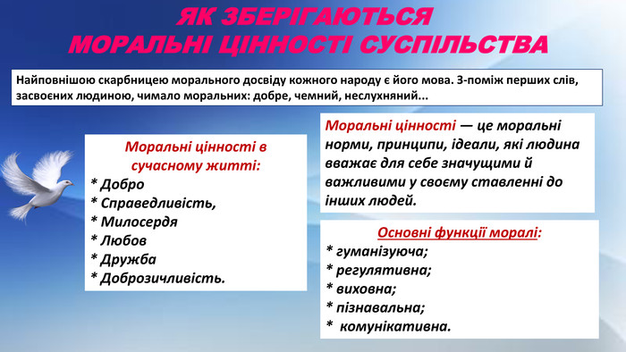

1. Моральні уроки твору

* Поміркуйте над запитаннями. чи погоджуєтесь ви з запропонованими твердженнями:
* Як характеризує Джима і Лукаса це особливе хвилювання зі сльозами на очах*?*
* Які моральні цінності зрозуміли мандрівники?
* Якої  життєвої мудрості навчились Джим і Лукас, познайомившись із ніби-велетнем Ци Банем?*(*
* Які уроки отримали Джим і Лукас в Лісі Тисячі чудес, зустрівши двоголових змій. *(Робота зі словником. Компроміс- вміння домовлятись)*
* Яку роль у формуванні характеру  хлопчика Джима зіграла дружба з Машиністом Лукасом?

Висновок. У творі утверджуються **моральні цінності** – ***дружба, взаємодопомога, повага до інших, любов до батьківщини, кохання.*** А ще в романі Міхаеля Енде осмислюються поняття «добро» і «зло», «життя» і «смерть», «милосердя» і «байдужість».

1. Складання схеми «Моральні цінності у творі»

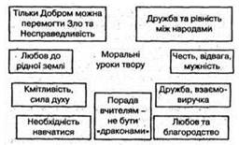

**V. Підсумок уроку**

Ось і ознайомилися ми з твором німецького письменника Енде та його повістю. Багато різних цікавих , фантастичних, небезпечних пригод ми пережили разом із героями цього твору. Та разом із ними ми ще раз довели, що дружба, товариськість , взаємодопомога, кохання можуть здолати різні труднощі і перепони у житті. Любов до рідних , сім’ї заставляє задуматися над своїми вчинками. Почуття патріотизму повертають людину з далеких доріг до своєї країни, розвивають прагнення збагачувати її своєю працею.

**VІ. Домашнє завдання:** завдання №7 с.198; підготувати переказ улюбленого уривку з повісті-казки Міхаеля-Андреаса Гельмута Енде «Джим Ґудзик і машиніст Лукас».